Turma 33D: Grupo 6
Roteiro das entrevistas:
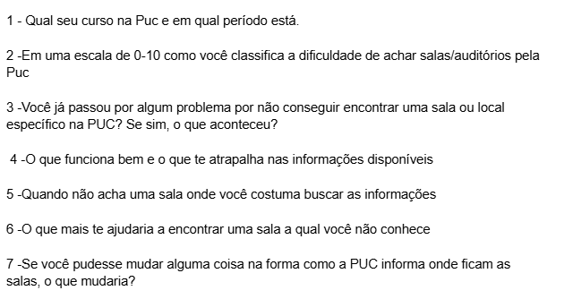
Entrevista 1 (Puc 2.m4a):

1- Psicologia (segundo período)

2- 3

3- Sim, não achávamos o auditório no RDC

4- Não sei o que não funciona bem, não tenho nenhum problema de comunicação na PUC

5- Envio uma mensagem para as minhas amigas

6- Um mapa

7- Nada, acho bem intuitivo

Entrevista 2 (Puc 3.m4a):

1- Psicologia (primeiro período)

2- 0

3- Nunca tive dificuldades

4- Nada me atrapalha de fato, apenas uma vez confundi o código da disciplina com a sala

5- Procuro informações com as minhas amigas

6- Minhas amigas

7- O código das disciplinas

Entrevista 3 (Puc 4.m4a):

1- Engenharia de Produção (segundo período)

2- 3

3- Não me recordo de ter acontecido

4- Não vejo nada que me atrapalhe, gosto de como a numeração funciona

5- Pergunto à alguém

6- Sinalizações pela PUC, como placas indicando as direções das salas

7- Um ponto de referência ao invés de apenas fornecer o número

Entrevista 4 (Puc 5.m4a):

1- Psicologia (primeiro período)

2- 8

3- Nunca passei por nenhum problema

4- Não vejo muitas informações no próprio campus, sobre como chegar às salas

5- Pergunto aos funcionários

6- Placas com sinalização

7- Aumentaria o número de placas

Entrevista 5 (Puc 6.m4a):

1- Engenharia de Computação (segundo período)

2- 4

3- Acredito nunca ter passado por isso

4- Acredito que encontrar as salas no RDC, considero mais difícil do que nos outros prédios

5- Pergunto aos funcionários

6- Acredito que placas mais “chamativas”

7- Um mapa digital da universidade que possa ser acessado pelo celular

Entrevista 6 (Puc 7.m4a):

1- Psicologia (primeiro período)

2- 7

3- Nunca passei por nenhuma situação específica

4- Acredito que o site (SAU) ajuda, mas também me incomoda ter que olhar todas as vezes para saber qual é a sala

5- Pergunto à alguém

6- Aumentar o número de placas

7- Aumentar o número de placas

Entrevista 7 (Puc 8.m4a):

1- Engenharia de Computação (segundo período)

2- 2

3- Nunca passei por essa situação

4- Diria que quando calouro eu não entendia muito bem a numeração das salas, por exemplo, não saberia dizer que a letra “L” antes do número da sala se referia ao prédio leme

5- Pergunto à algum aluno veterano

6- Ter mais placas indicando as direções das salas

7- Uma placa na entrada da PUC indicando onde fica cada prédio, além de placas especificando em qual andar de cada prédio fica um determinado departamento

Entrevista 8 (Puc 9.m4a):

1- Ciência da computação (segundo período)

2- 4

3- Já não sabia qual escada eu deveria subir para chegar na sala que eu gostaria na área dos prédios de economia e direito

4- Acredito que o que não funciona bem é ter apenas o número como indicador da sala, porque não necessariamente o aluno sabe qual caminho exato buscar

5- Pergunto à outras pessoas (alunos/funcionários)

6- Ter mais indicações/pontos de referência

7- Informar não só o número como também um ponto de referência

Entrevista 9 (Puc.m4a):

1- Psicologia (segundo período)

2- 5

3- Sim, uma vez no primeiro período minha sala foi trocada de última hora e a universidade não avisou em lugar nenhum que a troca ocorreria

4- Acredito que no geral tudo funciona bem com exceção de quando são necessárias trocas de sala e a universidade demora para avisar

5- No WhatsApp

6- Um aplicativo ou um site que enviasse notificações comunicando que a sala foi alterada antes do horário da aula

7- A forma com que a informação é transmitida

Entrevista 10 (Nova Gravação 4.m4a):

1- Direito (segundo período)

2- 1

3- Nunca me ocorreu

4- Gosto das indicações nas portas das salas em que a aula ocorreria originalmente quando a aula é transferida para outra sala. Não gosto da falta de informação digital prévia, como por email, por exemplo

5- Busco informação no departamento do meu curso

6- Informação prévia por email com algumas horas de antecedência indicando exatamente o prédio, o andar e a sala

7- Aumento da comunicação por meio digital

